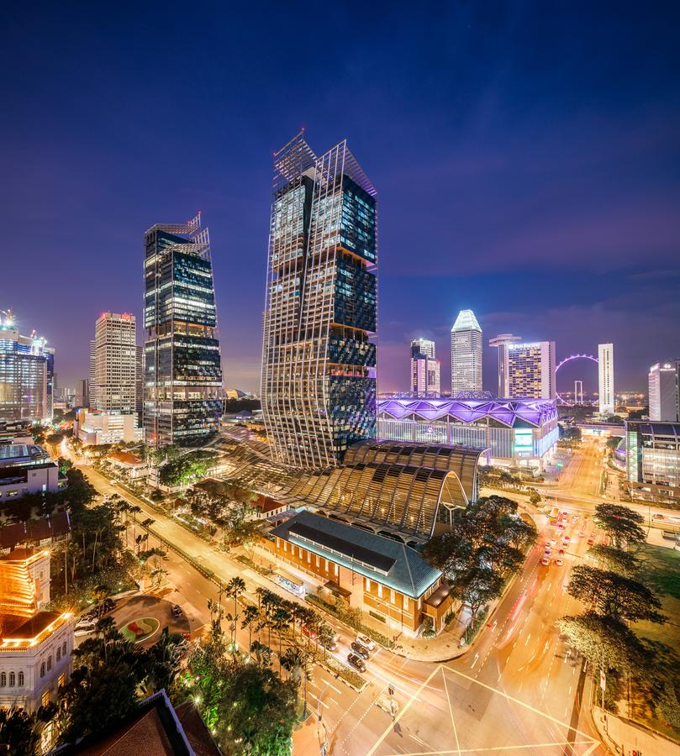
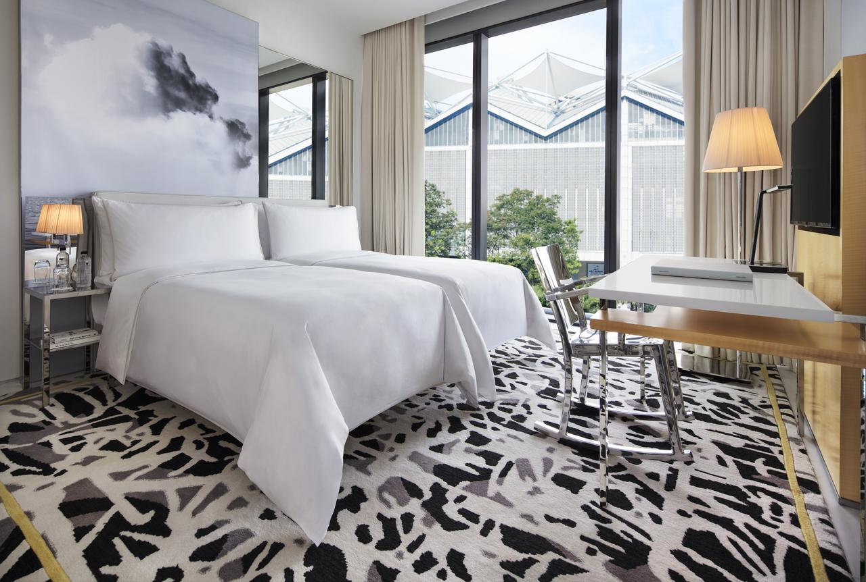
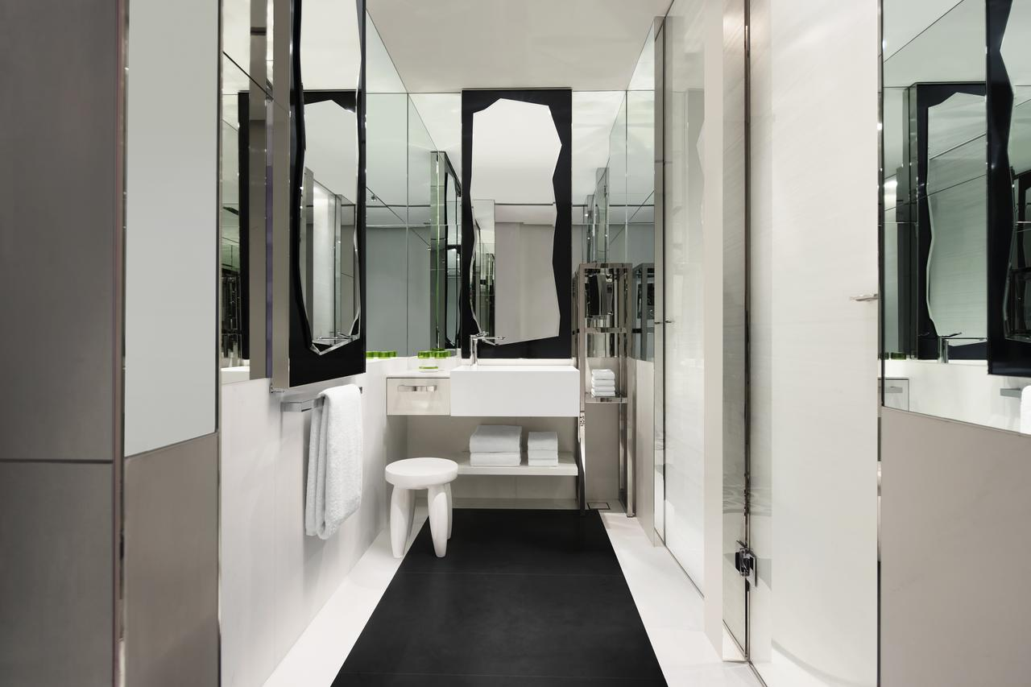

JW MARRIOTT SINGAPORE SOUTH 5* SINGAPORE

TRANSPORT AVION - PLECARI DIN BUCURESTI

Localizare: Oferind un amestec de design moody si contemporan, JW Marriott Hotel Singapore South Beach se afla la 400 metri de City Hall MRT, la 2.5 km fata de Orchard Road si la 18 km fata de Aeroportul International Changi.

Facilitati hotel: Hotelul dispune de terasa si gradina, piscina infinity, piscina in aer liber, centru spa si fitness, WiFi gratuit, seif, receptie, 5 restaurante (a la carte si bufet), tenis de masa, biliard, rent a car, camera de bagaje, parcare.
Facilitati camere: Camerele hotelului sunt dotate cu minibar, dus, seif, telefon, aer conditionat, uscator de par, halat de baie, baie, papuci de casa, cada sau dus, TV cu ecran plat.

Site oficial: http://www.marriott.com/hotels/fact-sheet/travel/sinjw-jw-marriott-hotel-singapore-south-beach/

